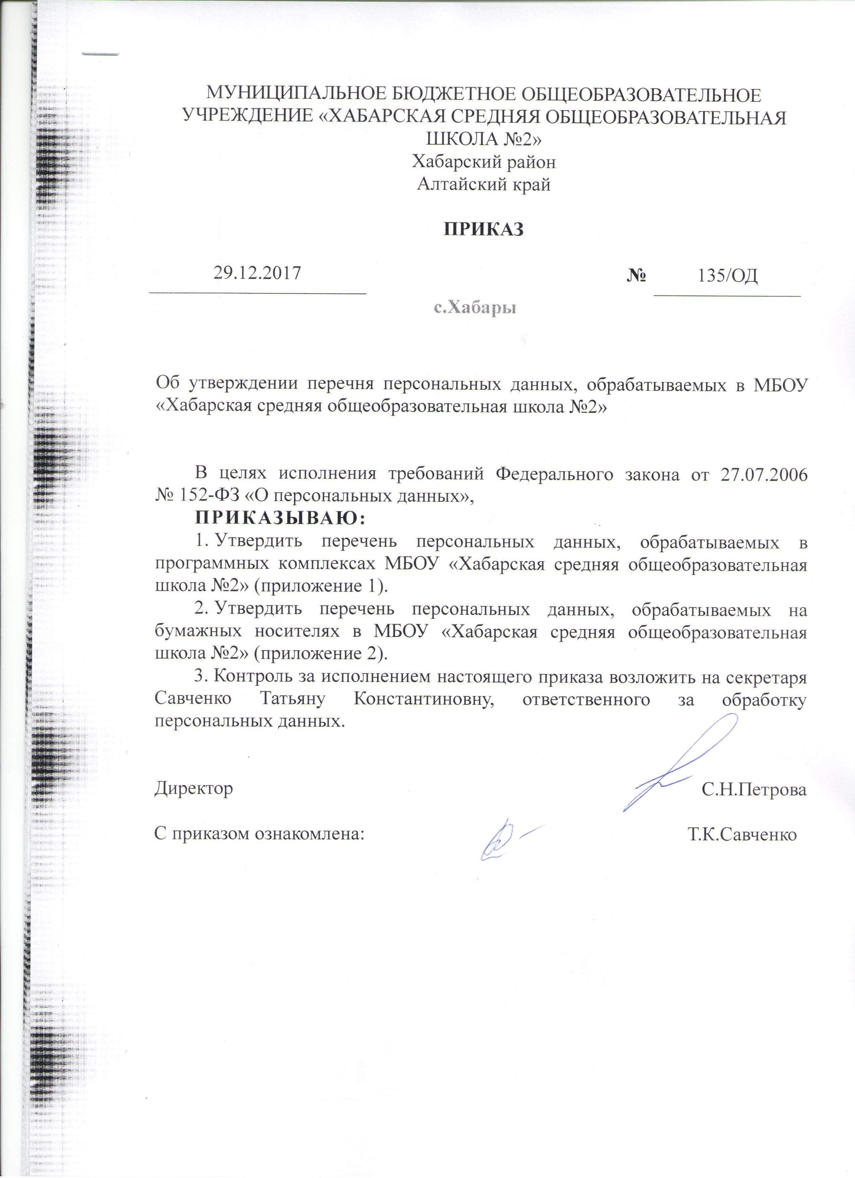

Приложение № 1

к приказу МБОУ «Хабарская средняя общеобразовательная школа №2»

|  |  |  |  |
| --- | --- | --- | --- |
| от | 29.12.2017 | № | 135/ОД |

Перечень персональных данных, обрабатываемых в программных комплексах МБОУ «Хабарская средняя общеобразовательная школа №2»

см. шаг 2.1., данные в таблице приведены для примера оформления (не стирайте текст – он не напечатается)

|  |  |  |  |  |
| --- | --- | --- | --- | --- |
| **№**  **п/п** | **Содержание сведений** | **Категория персональных данных** | **Условия обработки** | **Срок хранения** |
| **Цель обработки персональных данных:** см. шаг 2.1.  выполнение требований трудового законодательства Российской Федерации в целях ведения бухгалтерского и кадрового учета | | | | |
| 1. | см. шаг 2.1. перечислите все категории субъектов в программных комплексах ИСПДн, относящейся к данной цели обработки (не стирайте текст – он не напечатается)  Работники:  ФИО:  дата рождения: гражданство: адрес регистрации: адрес проживания: контактные телефоны:  данные документа, удостоверяющего личность: наименование органа, выдавшего документ, удостоверяющий личность:  дата выдачи документа, удостоверяющего личность: банковские реквизиты:  ИНН:  СНИЛС: должность: место работы:  структурное подразделение: стаж работы: сведения о доходах: сведения о налогах: сведения о страховых взносах: сумма выплат | Иные | см. шаг 2.1. перечислите все условия обработки категории субъектов в программных комплексах ИСПДн, относящейся к данной цели обработки и НПА, соответствующие каждому из условий (не стирайте текст – он не напечатается)  Условия обработки иных категорий ПДн:  -обработка персональных данных необходима для достижения целей, предусмотренных международным договором Российской Федерации или законом, для осуществления и выполнения возложенных законодательством Российской Федерации на МБОУ «Хабарская средняя общеобразовательная школа №2» функций, полномочий и обязанностей (Трудовой кодекс Российской Федерации, Налоговый кодекс Российской Федерации, Бюджетный кодекс Российской Федерации. Федеральный закон от 06.12.11 № 402-ФЗ «О бухгалтерском учете», Федеральный закон от 17.12.01 № 173-ФЗ «О трудовых пенсиях в Российской Федерации». Федеральный закон от 15.12.01 № 167-ФЗ «Об обязательном пенсионном страховании в Российской Федерации», Федеральный закон от 01.04.96 № 27-ФЗ «Об индивидуальном (персонифицированном) учете в системе обязательного пенсионного страхования», Федеральный закон от 24.07.09 № 212-ФЗ «О страховых взносах в Пенсионный фонд Российской Федерации. Фонд социального страхования Российской Федерации. Федеральный фонд обязательного медицинского страхования»).  -обработка персональных данных необходима для исполнения договора, стороной которого либо выгодоприобретателем или поручителем, по которому являетсясубъект персональных данных, а также для заключения договора по инициативе субъекта персональных данных или договора, по которому субъект персональных данных будет являться выгодоприобретателем или поручителем (Трудовой кодекс Российской Федерации) | По достижению целей обработки |
| 2 | *Граждане, состоящие с Учреждением гражданско- правовых отношениях:*  ФИО:  дата рождения: гражданство: адрес регистрации: банковские реквизиты:  ИНН:  СНИЛС: должность: место работы: сумма выплат |  | Условия обработки иных категорий ПДн:  -обработка персональных данных необходима для достижения целей, предусмотренных международным договором Российской Федерации или законом, для осуществления и выполнения возложенных законодательством Российской Федерации на МБОУ «Хабарская средняя общеобразовательная школа №2» функций, полномочий и обязанностей (Налоговый кодекс Российской Федерации, Бюджетный кодекс Российской Федерации, Федеральный закон от 06.12.11 № 402-ФЗ «О бухгалтерском учете». Федеральный закон от 15.12.01 № 167-ФЗ «Об обязательном пенсионном страховании в Российской Федерации», Федеральный закон от 01.04.96 № 27-ФЗ «Об индивидуальном (персонифицированном) учете в системе обязательного пенсионного страхования». Федеральный закон от 24.07.09 № 212-ФЗ «О страховых взносах в Пенсионный фонд Российской Федерации, Фонд социального страхования Российской Федерации, Федеральный фонд обязательного медицинского страхования»):  -обработка персональных данных необходима для исполнения договора, стороной которого либо выгодоприобретателем или поручителем, по которому является субъект персональных данных, а также для заключения договора по инициативе субъекта персональных данных или договора, по которому  -субъект персональных данных будет являться выгодоприобретателем или поручителем (Гражданский кодекс Российской Федерации) | По достижению целей обработки |
| **Цель обработки персональных данных:** см. шаг 2.1.  выполнение возложенных законодательством Российской Федерации функций, полномочий и обязанностей в сфере образования | | | | |
| 3 | Обучающиеся:  ФИО:  пол:  данные документа, удостоверяющего личность: наименование органа, выдавшего документ, удостоверяющий личность:  дата выдачи документа, удостоверяющего личность: место учебы:  сведения об успеваемости: класс (номер, буква) | Иные | *Условия обработки иных категорий ПДн:*  -обработка персональных данных необходима для достижения целей, предусмотренных международным договором Российской Федерации или законом, для осуществления и выполнения возложенных законодательством Российской Федерации на МБОУ «Хабарская средняя общеобразовательная школа №2» функций, полномочий и обязанностей (Федеральный закон от 29.12.2012 № 273-ФЗ «Об образовании в Российской Федерации») | По достижению целей обработки |
| 4 | Работники:  ФИО:  дата рождения: пол:  адрес регистрации: адрес проживания: контактные телефоны:  данные документа, удостоверяющего личность: наименование органа, выдавшего документ, удостоверяющий личность:  дата выдачи документа, удостоверяющего личность: СНИЛС:  название предмета:  иные сведения, строго необходимые в целях выполнения возложенных законодательством Российской Федерации функций, полномочий и обязанностей в области образования |  | Условия обработки иных категорий ПДн:  -обработка персональных данных необходима для достижения целей, предусмотренных международным договором Российской Федерации или законом, для осуществления и выполнения возложенных законодательством Российской Федерации на МБОУ «Хабарская средняя общеобразовательная школа №2» функций, полномочий и обязанностей (Федеральный закон от 29.12.2012 № 273-ФЗ «Об образовании в Российской Федерации», Трудовой кодекс Российской Федерации.);  -обработка персональных данных необходима для исполнения договора, стороной которого либо выгодоприобретателем или поручителем, по которому является субъект персональных данных, а также для заключения договора по инициативе субъекта персональных данных или договора, по которому субъект персональных данных будет являться выгодоприобретателем или поручителем (Трудовой кодекс Российской Федерации) | По достижению целей обработки |

Приложение № 2

к приказу МБОУ «Хабарская средняя общеобразовательная школа №2»

|  |  |  |  |
| --- | --- | --- | --- |
| от | 29.12.2017 | № | 135/ОД |

Перечень персональных данных, обрабатываемых на бумажных носителях в МБОУ «Хабарская средняя общеобразовательная школа №2»

см. шаг 2.2. (неавтоматизированная обработка), данные в таблице заполняются аналогично приложению 1

|  |  |  |  |  |
| --- | --- | --- | --- | --- |
| **№**  **п/п** | **Содержание сведений** | **Категория персональных данных** | **Условия обработки** | **Срок хранения** |
| **Цель обработки персональных данных:** см. шаг 2.2.  **выполнение требований трудового законодательства Российской Федерации в целях ведения бухгалтерского и кадрового учета** | | | | |
| 1. | см. шаг 2.2. перечислите все категории субъектов, ПДн которых обрабатываются на бумажных носителях в рамках указанной цели обработки (не стирайте текст – он не напечатается)  Работники:  ФИО:  дата рождения: гражданство: адрес регистрации:  ИНН:  СНИЛС: место работы: должность:  структурное подразделение: сведения о доходах: сведения о налогах: сведения о страховых взносах: стаж работы | Иные | см. шаг 2.2. перечислите все условия обработки категории субъектов, ПДн которых обрабатываются на бумажных носителях в рамках указанной цели обработки (не стирайте текст – он не напечатается)  *Условия обработки иных категории ПДн:*  -обработка персональных данных необходима для достижения целей, предусмотренных международным договором Российской Федерации или законом, для осуществления и выполнения возложенных законодательством Российской Федерации на МБОУ «Хабарская средняя общеобразовательная школа №2» функций, полномочий и обязанностей (Трудовой кодекс Российской Федерации. Налоговый кодекс Российской Федерации. Бюджетный кодекс Российской Федерации. Федеральный закон от 06.12.11 № 402- ФЗ «О бухгалтерском учете». Федеральный закон от 17.12.01 № 173-ФЗ «О трудовых пенсиях в Российской Федерации». Федеральный закон от 15.12.01 № 167-ФЗ «Об обязательном пенсионном страховании в Российской Федерации».  Федеральный закон от 01.04.96 № 27-ФЗ «Об индивидуальном (персонифицированном) учете в системе обязательного пенсионного страхования». Федеральный закон от 24.07.09 № 212-ФЗ «О страховых взносах в Пенсионный фонд Российской Федерации. выгодоприобретателем или поручителем по которому является субъект персональных данных, а также для заключения договора | По достижению целей обработки |
| 2. | Близкие родственники работников, персональные данные которых необходимые для выполнения требований трудового законодательства Российской Федерации:  ФИО:  дата рождения: адрес регистрации: контактные телефоны: степень родства | Иные | Условия обработки иных категорий ПДн:  -обработка персональных данных необходима для достижения целей, предусмотренных международным договором Российской Федерации или законом, для осуществления и выполнения возложенных законодательством Российской Федерации на МБОУ «Хабарская средняя общеобразовательная школа №2» функций, полномочий и обязанностей (Трудовой кодекс Российской Федерации). | В соответствии с номенклатурой дел |
| 3. | Граждане, состоящие с Учреждением гражданско- правовых отношениях:  ФИО:  дата рождения: гражданство: адрес регистрации:  ИНН:  СНИЛС: место работы: должность |  | Условия обработки иных категорий ПДн:  --обработка персональных данных необходима для достижения целей, предусмотренных международным договором Российской Федерации или законом, для осуществления и выполнения возложенных законодательством Российской Федерации на МБОУ «Хабарская средняя общеобразовательная школа №2» функций, полномочий и обязанностей (.Налоговый кодекс Российской Федерации. Бюджетный кодекс Российской Федерации. Федеральный закон от 06.12.11 № 402-ФЗ «О бухгалтерском учете». Федеральный закон от 15.12.01 № 167-ФЗ «Об обязательном пенсионном страховании в Российской Федерации». Федеральный закон  от 01.04.96 № 27-ФЗ «Об индивидуальном (персонифицированном) учете в системе обязательного пенсионного страхования». Федеральный закон от 24.07.09 № 212-ФЗ «О страховых взносах в Пенсионный фонд Российской Федерации. Фонд социального страхования Российской Федерации. Федеральный фонд обязательного медицинского страхования»);  --обработка персональных данных необходима для исполнения договора, стороной которого либо выгодоприобретателем или поручителем по которому является субъект персональных данных, а также для заключения договора по инициативе субъекта персональных данных или договора, по которому субъект персональных данных будет являться выгодоприобретателем или поручителем (Гражданский кодекс Российской Федерации). | В соответствии с номенклатурой дел |
| **Цель обработки персональных данных:** см. шаг 2.2.  **выполнение возложенных законодательством Российской Федерации функций, полномочий и обязанностей в сфере образования** | | | | |
| 4. | *Обучающиеся:*  ФИО:  пол:  данные документа, удостоверяющего личность: наименование органа, выдавшего документ, удостоверяющий личность:  дата выдачи документа, удостоверяющего личность: место учебы: класс (номер, буква): сведенияоб успеваемости:  иные сведения.необходимые в целях выполнения законодательства Российской Федерации в сфере образования | Иные | *Условия обработки иных категорий ПДн:*  -обработка персональных данных необходима для достижения целей, предусмотренных международным договором Российской Федерации или законом, для осуществления и выполнения возложенных законодательством Российской Федерации на МБОУ «Хабарская средняя общеобразовательная школа №2» функций, полномочий и обязанностей (Федеральный закон от 29.12.2012 № 273-ФЗ «Об образовании в Российской Федерации») | В соответствии с номенклатурой дел |
| 5. | *Работники:*  ФИО:  адрес регистрации: адрес проживания:  данные документа, удостоверяющего личность: контактные телефоны: название предмета: дата проведения ГИА:  название населенного пункта проведения ГИА: иные сведения.необходимые в целях выполнения законодательства Российской Федерации в сфере образования | Иные | *Условия обработки иных категорий ПДн:*  -обработка персональных данных необходима для достижения целей, предусмотренных международным договором Российской Федерации или законом, для осуществления и выполнения возложенных законодательством Российской Федерации на МБОУ «Хабарская средняя общеобразовательная школа №2» функций, полномочий и обязанностей (Федеральный закон от 29.12.2012 № 273-ФЗ «Об образовании в Российской Федерации», Трудовой кодекс Российской Федерации.);  -обработка персональных данных необходима для исполнения договора, стороной которого либо выгодоприобретателем или поручителем, по которому является субъект персональных данных, а также для заключения договора по инициативе субъекта персональных данных или договора, по которому субъект персональных данных будет являться выгодоприобретателем или поручителем (Трудовой кодекс Российской Федерации.) | В соответствии с номенклатурой дел |